ＫＳＶＢ会員各位

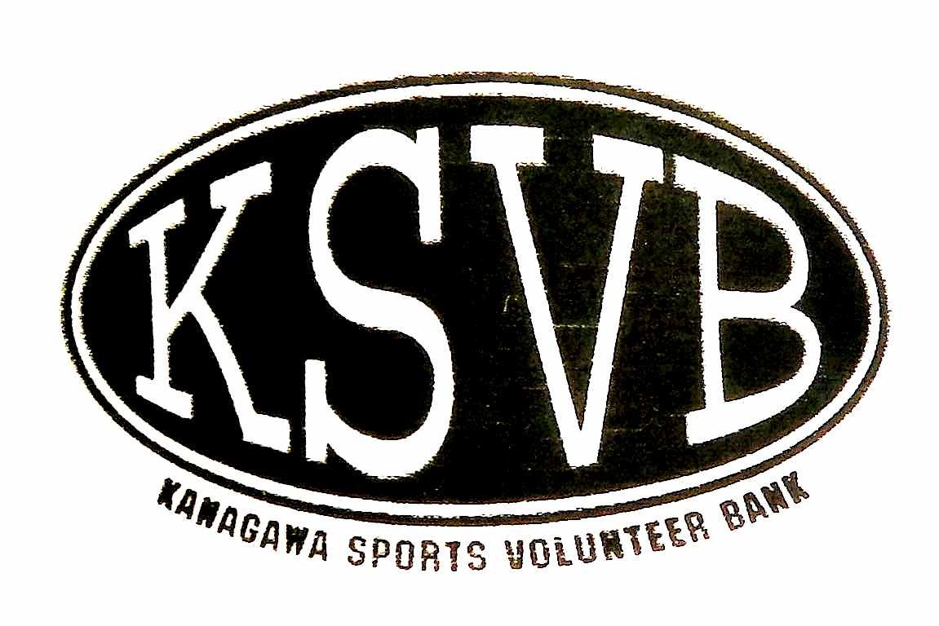

*「金澤道」（塩の道）＆「うどん打ち」*

金沢と鎌倉を結ぶ「朝比奈切通し」は、鎌倉幕府の守りを固める東の関門でありました。鎌倉七切通しの一つで、当時の面影を残す古道として昭和４４年に国の史跡に指定されました。歴史の町、金沢八景駅から源頼朝が勧請した「瀬戸神社」・「琵琶島神社」・「朝比奈切通し」を通り塩なめ地蔵の光触寺まで約７㎞をガイドと一緒に散策しましょう。



終了後は皆さんで「手打ちうどん」を打って美味しく頂きましょう

試食後、お帰りには一人４～５人前のお土産が付きます。

↑（朝比奈切通し）



＜コース＞京急金沢八景駅～瀬戸神社～上行寺東遺跡～小泉又次郎誕生地碑～

宝樹院～鼻欠け地蔵～朝比奈切通し～光触寺（塩なめ地蔵）～ﾊﾞｽ乗車⇒

京急金沢八景駅～柳町地域ケアプラザ～うどん打ち～試食後解散

◆行程距離・時間　7㎞、説明・休憩含め３時間弱程度

実施日：平成３０年１１月１８日（日）　9：30～1５：00小雨決行

◆集合場所　：　京急金沢八景駅改札前　受付時間：午前9：00～9：25（9：3０出発）

◆募集人数　：　３０名（先着順）

◆参加費　　：　１.５００円（うどん打ち材料・資料代・保険料含む）当日受付にて。

◆持ち物　　：　エプロン・バンダナ類・手拭きタオル・飲み物、雨具、うどん持ち帰り用容器（A４

版位の大きさ・深さは１０㎝ほど）

◆申し込み方法　：　メール、FAX又ははがきで。

参加者全員の〒、住所、氏名（ふりがな）・電話番号・年齢を明記し、下記宛先まで。

◆申し込み締切　：　平成３０年１０月３１日（水）必着。

＊お名前・住所・電話番号などはこのイベント以外には利用いたしません。

主催・申し込み先：ＮＰＯ法人かながわスポーツボランティアバンク

〒231-0001　横浜市中区新港2-2-1　横浜ワールドポーターズ６階　NPOスクエア

＊問い合わせ先；　☎・FAX　045-681-6960

＊当日緊急連絡先；080-2024-1647（長井携帯　朝のみ）

**ＦＡＸ　　申込み票**

11/18（日）イベントへの参加を申し込みます。（個人、又は複数人でお申し込みください。）

|  |  |  |
| --- | --- | --- |
| 代表者氏名 | （ふりがな） | （　男　・　女　）年齢　　　　歳 |
| 住所 | 〒 | ☎  FAX |
| 参加者氏名 | （ふりがな） | （　男　・　女　）年齢　　　歳 |
| 参加者氏名 | （ふりがな） | （　男　・　女　）年齢　　　歳 |

◆本イベントは「3033生涯スポーツ推進会議」推奨事業として実施します。